Braas Smaragd Anthrazit Flächenlüfterziegel mit keram.Labyrinth

BMI Deutschland BRAAS

Eigenschaften

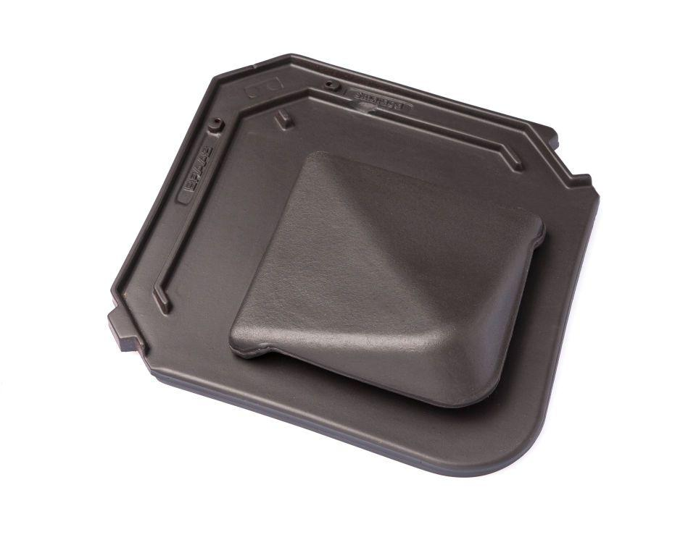

GTIN:

4019503085168

HAN:

07014078

Art Formziegel

Lüftungs-Ziegel

Farbton

anthrazit

Format

Ganzer Ziegel

Oberfläche

engobiert

Breite (mm)

440,00

Länge (mm)

475,00

Farbtonbezeichnung Hersteller

Anthrazit